М.З.Арсланов исемендәге Кече Чынлы урта мәктәбенең башлангыч сыйныф укучылары газетасы

МӘКТӘП АВАЗЫ 
«Әдәби сүз» түгәрәге иҗади берләшмәсе №1Сентябрь, 2017 ел

Кадерле дуслар!  Барыбыз өчен дә яңа уку елы башланды. Бу ел яңа белем, уңышлар һәм якты тәэсирләр алып килсен.  Яңа уку елында мәктәптә 110 бала белем һәм тәрбия ала.  Башлангыч сыйныфларда–37укучы, шуларның 17 се малай, 20 се кызлар. Беренче сыйныфка 9 укучы кабул ителде.  Мәктәптә 22 укытучы эшли.  21 нче сентябрьдәбашлангыч сыйныф укучылары тарафыннан “Тынычлык кугәрченнәре “очырылды.  22 сентябрьдәКазан яшьләр театры артистлары катнашуында укучылар “ Юлбарыс мажаралары” дигән тамаша карадылар.  25 нче сентябрьдән 2 нче октябрьгә кадәр “ Көзге игелеклелек атнасы”игълан ителде.  Игелеклелек атнасы кысаларында укучылар мәктәп музеенда булдылар. | Көн вакыйгалары  Адымнар нык, юллар имин булсын!  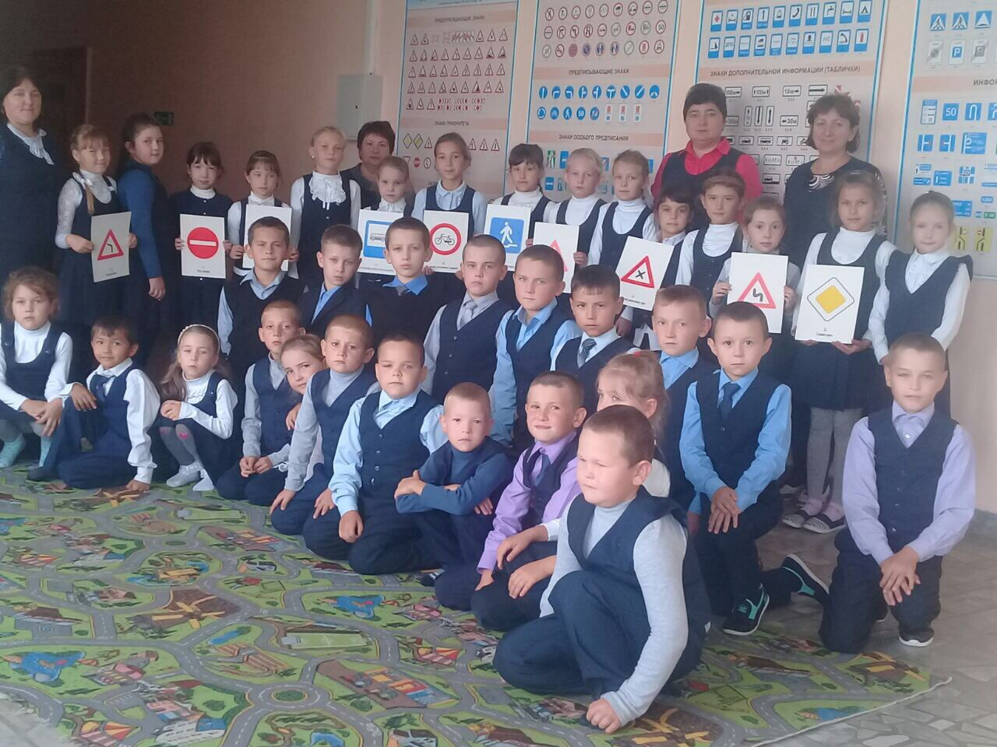  Балаларны юл йөрү кагыйдәләренә өйрәтү - заманыбызның иң актуаль мәсьәләләренең берсе. Бу юнәлештә мәктәптә даими рәвештә эш алып барыла. Әлеге чараларның максаты бик җитди: балаларны юл билгеләрен аера белүне, юлда хәвефсезлек кагыйдәләрен өйрәтүне дәвам итү; юлларда күзәтүчәнлекне, игътибарлыкны, мөстәкыйль фикерләүне үстерү; урамда, җәмәгать транспортында, торак зоналарда үз-үзеңне тоту мәдәниятен тәрбияләү. Озайтылган көн группалары тәрбиячеләре балаларга җәяүлеләрнең юлда йөрү үзенчәлекләрен, транспортта үз-үзеңне тоту күнекмәләрен тагын бер кат искә төшерде, белгәннәр ныгытылды.  Башлангычлар да йөгерде  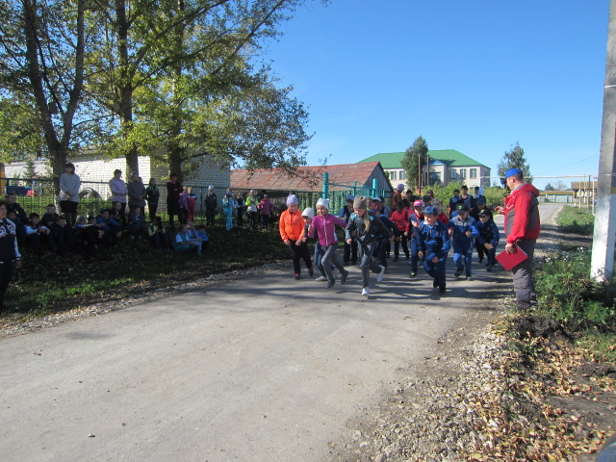  Традиция буенча мәктәптәМилләтлэр кроссы узды. Әлеге кросста башлангыч сыйныф укучылары да бик актив катнашты. Җиңүчеләргә дипломнар тапшырылды. 3 нче сыйныфтан Айзилә Замдиханова, Алия Камалова, Адилә Гафуроваларга тиңнәр табылмады, алар 1, 2, 3 урыннарны бүлештеләр. 4 нче сыйныфтан Нияз Раимов 1 нче урынга, Ильназ Фахртдинов 2 нче урынга лаек булдылар.

ӨЛКӘННӘР КӨНЕ
1990 нчы елның 14 декабрендә 1 нче октябрь “Өлкәннәр көне” итеп игълан ителә. Иң беренче бу бәйрәмне Европада, аннан Америкада, ә инде 80 нче елның ахырында бөтен дөньяда бәйрәм итә башлыйлар. Кадерлеләрдән – кадерлерәк, сөйкемлеләрдән – сөйкемлерәк, шәфкатьле, миһербанлы, олы җанлы өлкәннәребез!Сез безнең өчен бик кадерле. Бигрәк тә мондый болгавыр заманда балаларыбызны миһербанлы,шәфкатьле итеп тәрбия кылырга ярдәмегез бик кирәк. Гаиләдә буыннар чылбыры бервакытта да өзелмәсен! Сау-сәламәт булып, дөньяга ямь биреп яшәгез, урыннарыгыз өйнең түрендә булсын! Ә хәзер сүзне сезнең оныкларыгыз ала.
Укучылар ижаты
Мин дөньяда иң бәхетле бала. Чөнки минем әбием бар. Ул мине иртән үзенең ягымлы тавышы белән йокыдан уята. Үзе пешергән татлы ризыклар белән сыйлый. Әбием мине башымнан сыйпап иркәли. Җылы , назлы сүзләрен җәлләми. Дәү әниемне мин дә бик яратам.  Эльвина Саттарова,  3 нче сыйныф укучысы.  Минем дәү әтиемнең исеме Фәрит. Аның белән безгә бик күңелле. Без дәү әтиемнең эшенә дә барганыбыз бар. Ул янгын сүндерүче булып эшли. Эше аның бик җаваплы. Мин анарга булышарга яратам. Кибеткә бергә йөрибез. Ул мине тәмлеләр белән сыйлый. Без дәү әтиебезне бик яратабыз, аңа исәнлек телибез.  Зилә Басырова,  2 нче сыйныф укучысы.  Мин дәү әти белән дәү әниемне бик яратам. Миңа алар белән бик күңелле. Алар мине төрле эшкә өйрәтәләр. Мин дә аларга бик теләп булышам. Аларга озын гомер, исәнлек телим .  Рәсил Валеев,  3 нче сыйныф укучысы.  Минем ике дәү әнием бар. Аларның исемнәре Сания, Әнисә. Мин аларны бик яратам.Дәү әниләрем олыгаеп баралар. Чал чәчләре дә көннән-көн арта кебек. Битләрендә җыерчыклар булса да алар минем өчен бик якын һәм кадерле.  Адилә Гафурова  3 нче сыйныф укучысы | Минем әбием бар. Аның исеме Наҗия. Мин аны бик-бик яратам. Наҗия әбием безнең белән яши. Ул иң яраткан әбием. Әбием мәктәптән кайтуыма тәмле ашлар пешереп куя. Өй эшләрен эшләргә булыша. Минем әбием тәмле телле, сөйкемле. Ул мине бик ярата. Мин дә аның яраткан оныгы.  Алия Камалова,  3 нче сыйныф укучысы.  Минем әбием Минзәдә исемле. Мин әбиемне бик яратам. Ял көннәрендә мин әбиемә кунакка барырга тырышам. Ул миңа тәмле кыстыбый, манты, кабартма пешереп куя.  Без әбием, бабам һәм мин бик тәмләп чәй эчәргә яратабыз. Әбием миңа җылы оекбашлар бәйли. Мине тәмле-тәмле ризыклар пешерергә өйрәтә. Үзенең яшь чагын сагынып сөйләргә ярата.  Айзилә Замдиханова,  3 нче сыйныф укучысы.  Мин дөньяда иң бәхетле балаларның берсе. Минем ике дәү әнием һәм дәү әтием бар. Алар өчесе дә исән - саулар. Алар мине яраталар. Минем укуым белән кызыксынып торалар. Дәү әнием Фәридә һәм дәү әтием Рафик лаеклы ялда. Дәү әнием мине мәктәптән каршы ала, аш-суны җылыта, ашата. Дәү әтием терлекләр карый, йорт тирәсендә эшли. Буш вакытыбызда без аларга булышабыз. Мин аларны бик яратам.  Илсаф Хусаинов,  3 нче сыйныф укучысы.
Укучылар өчен арт-терапия
Арысаң, чәчәкләр яса. Яшел, зәңгәр, кызыл һәм сары төсләр куллан. Төсле ручкалар яки карандашлар гел өстәлеңдә торсын. Әгәр нәрсәгәдер ачуың килә икән, горизонталь сызыклар сыз. Нәрсәнедер искә төшерергә кирәк вакытта, вертикаль сызыклар ярдәм итә. Күңелсез булса, салават күпере яса яки кәгазьләрне төрле төскә буя. Курыксаң , җырла, конструктор җый, бәйлә.
Белдерү:  “ Көзге фантазия” дигән темага бәйге игълан ителә. Бәйгедә башлангыч сыйныф укучылары үзләренең гаиләләре белән берлектә катнаша. Җиңүчеләр “ Сөмбелә” бәйрәмендә дипломнар белән бүләкләнә. | Оештыручы:  Резида Рауфовна Мударисова  8937-621-85-67  8(843) 75 39-3-10 | Адрес:  ТР, М.З.Арсланов исемендәгеКече Чынлы урта мәктәбе.  Крупская урамы, 4.  Тираж50 экз. | Газетаның икенче номеры октябрьнең соңгы атнасында дөнья күрәчәк

